 | Информационно-образовательная  газета МБДОУ Д/С 35  Выпуск №2 от 1.11.2022  Садовестнк  Как живём мы интересно,  Сообщает садовестник.  

ЧИТАЙТЕ В НОМЕРЕ:  1.«Чем заняться с детьми осенью на улице»  2.«Роль дидактических игр  в развитии ребенка младшего дошкольного возраста»  3.«Труд и наблюдение в природе осенью»  4.«Игрушка в жизни ребенка»  5. Визуально – ритмический ряд  ИНТЕРЕСНЫЕ ДАТЫ  1октябрь –День пожилого человека .  4 октябрь–Всемирный день животных.  4 октября-10 октября- Всемирная неделя космоса  5 октября –День учителя | Уважаемые читатели газеты «Садовестник».  Представляем Вам новый номер газеты, в котором отражена наша деятельность. В детском саду происходит много интересных, познавательных событий и мероприятий. Как всегда, наши воспитатели и узкие специалисты детского сада предложат вам свои интересные консультации и советы.  Всем приятного чтения!  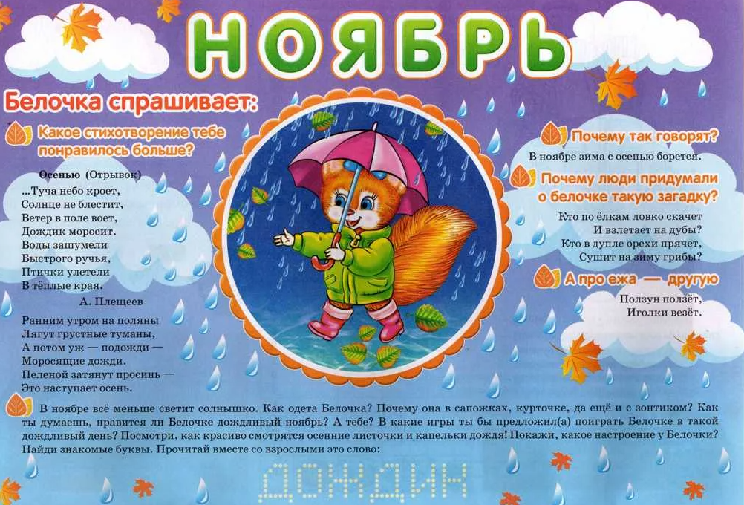
Активные ссылки МБДОУ Д/С 35
Сайт: https://belds35.obr23.ru/#/
Чем заняться с детьми осенью на улице
1.Собирайте самые красивые листья, веточки рябины, чтобы, придя домой, составить из них красивые композиции, икебаны, гирлянды и украсить ими дом.
2.Соберите желуди, семена, каштаны, ягоды рябины и сделайте из них украшения.
3.Гуляйте по улицам и сочиняйте вместе сказки и рассказы про осень, про животных и птиц, про детей. Записывайте на диктофон.
4.Завести осенний фотодневник Какое дерево пожелтело раньше? Как поменялся цвет неба? Что видно сквозь поредевшую листву? Выберите время и место, где каждый день примерно в одно и то же время будете делать фотографию – камера зафиксирует все изменения в природе, а вы сможете потом «полистать» осенние дни. Можно поступить и по-другому: фотографировать приметы осени во время прогулок.
5.Испечь яблочный пирог Осенние яблоки – яркие, крепкие, сочные – составят компанию и песочному, и бисквитному, и дрожжевому тесту. А еще проще запечь яблоки в духовке, полить медом, посыпать корицей .
6.Посмотреть осенние мультики «В Муми-дол приходит осень», «Осенние корабли» (из серии сказок о Ежике и Медвежонке), «Сказка про чужие краски».
7.Почитать книги про осень для детей Первым делом, конечно, вспоминаются стихи – от бунинского «Лес, точно терем расписной…» до «В саду пожелтели, осыпались клены…» Агнии Барто. Хорошо подойдут для чтения сказки Владимира Сутеева и Николая Козлова, рассказы Пришвина, Бианки, Паустовского. Осенние истории найдутся у Туве Янссон, Свена Нурдквиста и Женевьевы Юрье. А еще очень интересно полистать виммельбу
8.Научиться делать оригами Тематические осенние фигурки – птицы, улетающие в теплые края: журавль, гусь, ласточка. Но можно выбрать другой путь: взять бумагу осенних цветов и сложить из них то, что захочется – лису, или кленовый лист, или маленький зонтик.
9.Сочините осеннюю сказку. Это занятие подходит и для прогулки, но если устроиться дома то можно записать сказку под диктовку, нарисовать к ней картинки и даже выпустить маленькую книжку.

Роль дидактических игр
в развитии ребенка младшего дошкольного возраста
Дидактическая игра - игра познавательная, направленная на расширение, углубление, систематизацию представлений детей об окружающем, воспитание познавательных интересов, развитие познавательных способностей. Характерной особенностью дидактических игр является то, что они создаются взрослыми с целью обучения и воспитания детей, однако, созданные в дидактических целях, они остаются играми.
Дидактические игры являются одним из компонентов воспитательной и образовательной работы с детьми наряду с чтением, беседой, рисованием, пением, гимнастикой, трудом.
Дидактическая игра выступает как средство всестороннего воспитания личности ребенка. Дидактическая игра представляет собой многоплановое, сложное педагогическое явление: она является и игровым методом обучения детей дошкольного возраста, и формой обучения, и самостоятельной игровой деятельностью, и средством всестороннего воспитания личности ребенка.
Дидактические игры различаются по обучающему содержанию, познавательной деятельности детей, игровым действиям и правилам, организации и взаимоотношениям детей, по роли педагога.
Дидактические игры можно подразделить по содержанию:
- игры по сенсорному воспитанию,
- игры по ознакомлению с природой,
- математические и др.
По дидактическому материалу:
- игры с предметами и дидактическими игрушками,
- настольно-печатные игры,
- словесные игры,
Дидактические игры имеют большое значение в развитии ребенка младшего дошкольного возраста.
Содержание дидактических игр формирует у детей правильное отношение к явлениям общественной жизни, природе, предметам окружающего мира, систематизирует и углубляет его знания. В игре дети отражают окружающую жизнь и познают доступные их восприятию и пониманию факты, явления (игры с куклой «Оденем Катю на прогулку», «Напоим куклу чаем», «В гости» и др.).
Дидактические игры развивают мышление и речь детей. Пополняется словарь ребенка, формируется правильная, речь, умение правильно выражать свои мысли. Многие дидактические игры вызывают интерес к труду взрослых, желание самим трудиться.
Дидактические игры служат целям художественного воспитания, воспитания любви к прекрасному. Игра создает положительный эмоциональный подъем, вызывает хорошее самочувствие и вместе с тем требует определенного напряжения нервной системы.
Дидактические игры имеют определенное значение в нравственном воспитании детей. В игре дети ярко выражают социальные чувства, стремятся делать все сообща. Игра укрепляет коллективные эмоции, коллективные переживания. У детей формируются нравственные представления о нормах поведения, о взаимоотношениях со сверстниками и взрослыми, о положительных и отрицательных качествах личности у них вырабатывается умение действовать в среде сверстников.
В дидактической игре обязательно наличие увлекательной задачи, решение которой требует умственного усилия, преодоления некоторых трудностей.
Таким образом, дидактическую игру я решила сделать своими руками.
После игры или занятия, не забывайте похвалить ребенка.
Чаще задавайте вопрос «Почему?»
Не раздражайтесь если ребенок, не понял вас с первого раза.
Помогите наводящими вопросами.
Разговаривая с ребенком, постоянно обращайте внимание на собственную речь: она должна быть четкой, внятной.
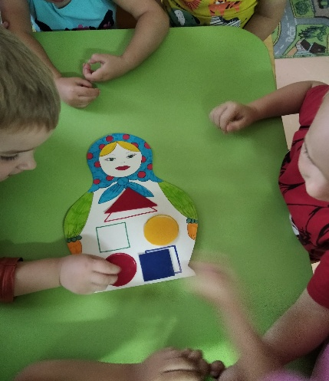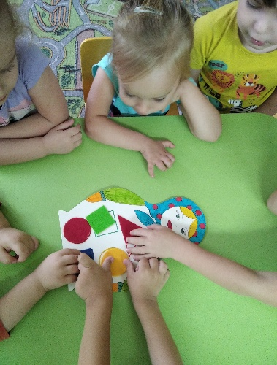

Воспитатель: Соловьёва О.Н.
«Труд и наблюдение в природе осенью»
Золотая осень вступила в свои права. Разноцветные краски и их оттенки поражают и радуют своей необычайной красотой. Красота крон осенних деревьев превратилась в ровный «ковёр», который укрывает ежедневно территорию участка нашей группы. И этим самым создаётся большой простор для трудовой деятельности. Разнообразный труд в природе доставляет детям много радости и содействует всестороннему развитию. Он расширяет кругозор детей, способствует развитию движения, укреплению нервной системы, так как он проходит на воздухе. Посильная и интересная работа доставляет детям радость, они с огромным удовольствием выполняют любые поручения, трудятся на участке сообща, помогают друг другу и проявляют инициативу: кто-то сгребает сухие листья, кто-то с помощью воспитателя складывает их в мешки. Дети любят работать с инвентарём, они самостоятельно выбирают орудие труда, им очень нравится помогать взрослым, трудиться рядом, видеть результаты и оценивать важность своего труда, а это основа для воспитания в дальнейшем желания трудиться.
Но самое интересное в процессе трудовой деятельности – это наблюдения, объекты для которых дети самостоятельно находят. Таким образом, выполняются сразу две задачи: Трудовая деятельность, и познавательное развитие. В это время года создано много условий для многочисленных наблюдений это и ярко окрашенная «Божья коровка», и всевозможные жучки и паучки. Осенние цветы также привлекают внимание детей. В процессе труда дети успевают рассмотреть форму и окраску собранных листьев, каждый из которых неповторим, повторить название деревьев расположенных на участке.
Многие дети нашей группы проявляют живой интерес к любым видам труда, за любое поручение берутся с охотой, в основном доводят начатое дело до конца. Умеют работать сообща. Дети нашей группы регулярно выполняют различные виды труда.
Осенью на прогулке вместе с детьми мы наблюдаем за работой дворника. Детям очень нравятся подобные наблюдения, особенно у них возрастает интерес к наблюдаемому труду взрослых, когда они могут принять в нём хотя бы небольшое посильное для них участие.
В детском саду трудовое воспитание заключается в ознакомлении детей с трудом взрослых, в приобщении детей к доступной им трудовой деятельности.
Трудовое воспитание на свежем воздухе не только формирует у детей трудовые навыки и развивает трудолюбие, но и налаживает дружественные взаимоотношения между детьми в процессе трудовой деятельности. Важно формировать у дошкольников понимание, что труд в природе – это не игра и не развлечение, а серьезное занятие. Следует подводить их к пониманию необходимости такой деятельности, воспитывать желание участвовать в труде. Во время таких прогулок дети учатся работать в коллективе, сообща. Так и наши ребята знают об этом и с большим удовольствием помогают воспитателям приводить участок в порядок.
Сегодня на дневной прогулке мои детки под моим руководством принимали участие в очистке участка от осенней листвы.
Дети с удовольствием собирали опавшую листву в кучи, а затем мы собирали листву в мешки и уносили с участка, собирали красивые листочки для гербариев и украшения групповой комнаты.
Девочки также собрали семена цветов с клумб. Для развития самостоятельности и аккуратности, дети пользовались детским инвентарем — граблями, лопатками и ведерками.
Но, всё – таки, главным итогом мероприятия является совместная деятельность в природе воспитателя и детей, умение наблюдать и видеть значимость и результат своего труда. Работа по трудовому воспитанию дошкольников в нашей группе продолжается.

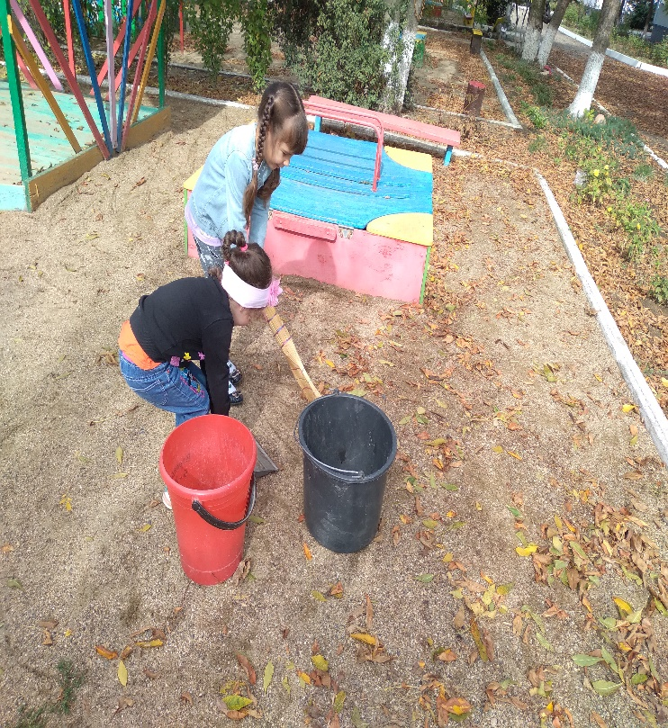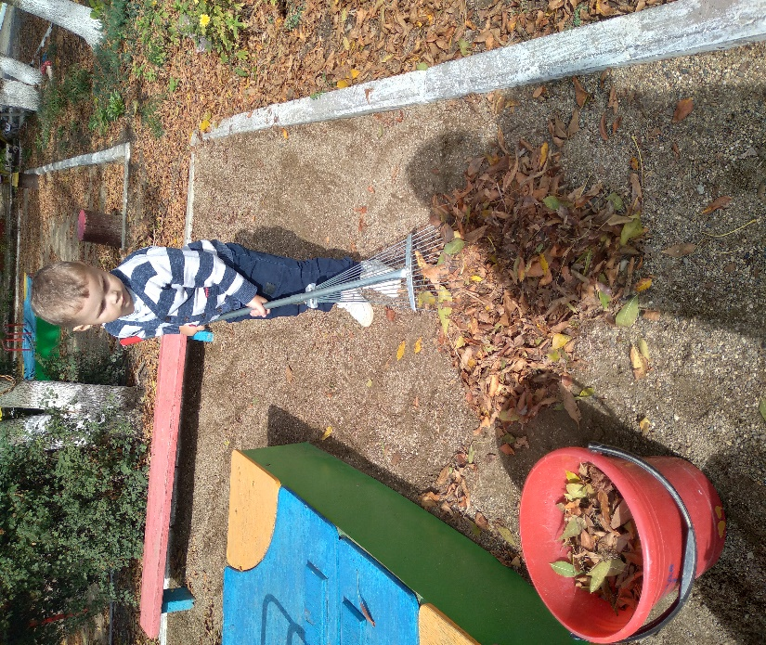

Воспитатель: Севрюкова Е.В.

Игрушка в жизни ребенка
В жизни каждого ребенка огромное место занимают игры и игрушки. Они для него не только развлечение и забава. Игры помогают ему узнавать мир, учат общению, развивают речь, движения, чувство цвета и формы. Всем детям необходимы самые простые материалы для игр. Задача взрослого — вызвать интерес к игре. Родители должны быть равноправными увлеченными участниками игры, показывать способы игровых действий, они могут включиться в уже начатую ребенком игру, побуждая его придумывать новые сюжетные ходы У ребенка должна быть свобода выбора, — чем заняться, во что поиграть. Надо уважать ребенка, не раздражать и не укорять его за то, что он играет «не так, как все».
Относиться к выбору игрушек, по крайней мере, взрослым нужно очень серьёзно.
В возрасте от 1-го года до 3-х лет малыш становиться более самостоятельным, у него появляется возможность самостоятельно передвигаться. Чтобы ваши любимые вазы, сервизы и книги и дальше продолжали служить вам, уберите их с глаз ребёнка, не провоцируйте его на «подвиги». К 3-м годам малыш начинает усваивать функциональное назначение предметов. А где, как не в игре, он может наиболее чутко усвоить, что на стуле сидят, а едят с тарелки? Поэтому необходимо расширять набор детских игрушек посудой и мебелью. Она должна по размеру приближаться к детской, но быть более лёгкой. Ребёнок стремиться жить взрослой жизнью, так помогите ему. Игрушечное отображение реальной жизни позволит ребёнку легко освоиться далее в коллективе сверстников и полноценно развиваться как эмоционально, так и интеллектуально. К 3-м годам игрушки, живущие у ребёнка, должны увеличиваться в размерах: большая кукла, большая машина, большой игрушечный зверь. В набор игрушек необходимо включать и всевозможные пирамидки, конструкторы. Эти игрушки сами подсказывают ребёнку, как с ними действовать.
К 4–5-ти годам живейший интерес у ребёнка начинают вызывать всевозможные наборы семей, солдатиков, зверушек. Ребёнок начинает придумывать с ними различные варианты игр. Вообще, в этом возрасте ребёнку начинают быть доступными все виды игрушек: и кукла, и строительный материал, и головоломки, и атрибуты профессиональной деятельности, и различные технические игрушки. Игровые предпочтения начинают делиться по половому признаку: мальчики выбирают машинки и оружие, а девочки кукол и всё, что с ними связано. Но и у тех, и у других продолжает развиваться интерес к различным видам мозаики и лото.
К 6-ти годам у ребёнка просыпается интерес к моделированию, конструированию, т. е. к тем играм, которые позволяют ему что-нибудь смастерить своими руками. Все вышеперечисленные игрушки можно отнести к так называемым «готовым формам», т. е. эти игрушки изготовлены фабричным способом и в них уже заложено функциональное назначение.
Но существует ещё одна, не менее важная группа — предметы-заместители. Она включает в себя, с точки зрения взрослого, совершенно ненужные вещи, а точнее — мусор, но для ребёнка это наиценнейший материал для развития фантазии и творчества. Это всевозможные лоскутки, тряпочки, коробочки, обрубки дощечек или палочек, кружочки, обломки чего-нибудь и т. д.
Правило: Игрушки надо выбирать, а не собирать! При желании все игрушки можно сделать своими руками и выглядеть для ребёнка они будут не менее красивыми и ценными, чем купленные в магазине. Включайте свою фантазию — и у вас всё получится. Во-первых, папа из обрезков дерева может изготовить великолепную кукольную мебель, смастерить машинку, во-вторых, мама может пошить из остатков пряжи или ткани великолепную куклу и одежду для неё, в-третьих, лото и головоломки можно вырезать самим из газет и журналов. С одной стороны, это экономия бюджета, а с другой — хорошая возможность сплочения семьи.
Игрушка должна быть:
1.Безопасной (просмотрите качество изготовления, материал из которого она сделана).
2.Эстетичной на вид.
3.Соответствовать возрасту.
4.Многофункциональной (чем больше действий ребёнок сможет выполнить с игрушкой, тем лучше;

Воспитатель: Жидок И.Н.
Визуально – ритмический ряд
Работая с детьми с тяжелыми нарушениями речи (ТНР) старшего дошкольного возраста постоянно сталкиваюсь с рядом тяжело – преодолимых детьми трудностей. Логопедическая работа с детьми с ТНР имеет несколько направлений, но самое главное - коррекция звукопроизношения, которая является сложным и многоэтапным процессом. Поставить отсутствующий звук - это не так сложно. Сложно ввести и укоренить новый звук в речи ребенка. Используя классические методы автоматизации звуков с современными детьми не всегда успешно работают. У моих воспитанников зачастую вырабатывается синдром кабинетной речи. И приходиться искать новые методы и приемы.
Сегодня хочу познакомить вас с визуально – ритмическим рядом (ВРР), который мне помогает быстрее автоматизировать и дифференциировать звуки, развить связную речь. Игровой прием – визуально – ритмический ряд. Это последовательно выложенная серия предметов в ряд.
Целью выкладывания ВРР является развитие сенсорной сферы у детей через развитие чувства ритма, слухового и зрительно- пространственного восприятия.
Задачи:
‒ Развивать слуховое, зрительное и пространственное восприятие;
‒ Развивать мелкую моторику рук;
‒ Способствовать развитию фонематического слуха;
‒ Вырабатывать правильные артикуляционные уклады;
‒ Вырабатывать запуск речи;
‒ Воспитывать положительную установку на участие в занятии.
Визуально-ритмический ряд может быть в 3-х плоскостях: горизонтальный, вертикальный, по окружности.
1.Простой (1:1; 1:2).
Ребенок выкладывает: камень – шишка – камень – шишка.
2.Сложный (2:1, 2:2, 1:1:1 и т.д.).
Ребенок выкладывает: морковь – морковь – яблоко.
Взрослый дает инструкцию, затем произносит: «Продолжи ряд»
Вы спросите, чем же помогает выкладывание ВРР в работе с детьми?
Для этого разберем некоторые научные термины и поговорим о «Механизме упреждающего синтеза». Механизм упреждающего синтеза является одним из механизмов речи.
Механизм упреждающего синтеза – это такой внутренний механизм, которой отвечает за порождение и формирование речи.
«Упреждающий»- это опережающий.
Механизм упреждения – способность ребенка, направлена на удержание предыдущего (звука, слога, слова, текста) и предвидение последующего. Нарушение данного порядка приводит к пропуску слогов, слов.
Упреждающий синтез – «одна из главных, ведущих сил, организующих процесс письменной речи».
И так, мы разобрались, что выкладывание ВРР – залог будущего чтения и письма.
В домашних условиях я так же рекомендую родителям выкладывание
ВРР.
Для этого не обязательно иметь специальные предметы и материалы.
Для занятий дома, рекомендую родителям выкладывать ряды из бытовых и подручных предметов. Например, помогает ребенок сервировать стол перед ужином, предложите ему выложить ряд в простом алгоритме 1:1. То есть, родитель выкладывает: вилка – ложка – вилка. Взрослый дает инструкцию: «Продолжи ряд» или предложите выложить ряд: макаронина – фасоль – макаронина.
Если ребенок играет с игрушками. Можно разнообразить его игру и сделать перерыв. Выложи мне ряд из машин и кубиков. Алгоритм задает взрослый. Играя в крупный «Лего» предложите выложить ряд: синий – желтый – синий.
На прогулке тоже можно пофантазировать, выложить камень – ветка – ветка –камень.
Играйте и развивайте своего ребенка!
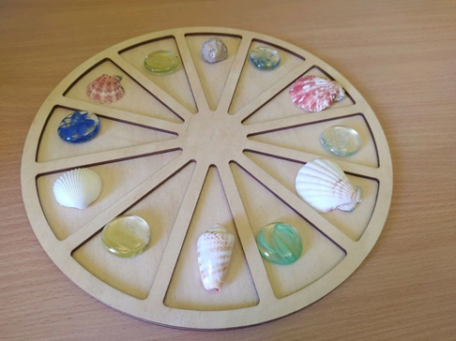
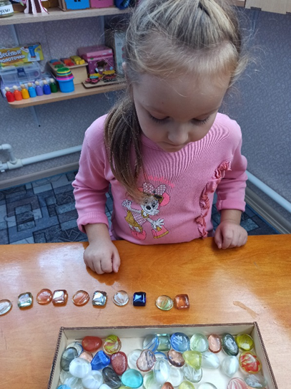

Учитель– логопед :Черепанова Н.В.

